AVALIAÇÃO FUNCIONAL DOS MEMBROS INFERIORES
- DADOS PESSOAIS
Nome: |  | Data da avaliação: 19/11/2024
Data de nascimento: | Idade: anos | Profissão:

- ANAMNESE
Queixa Principal | Área da dor  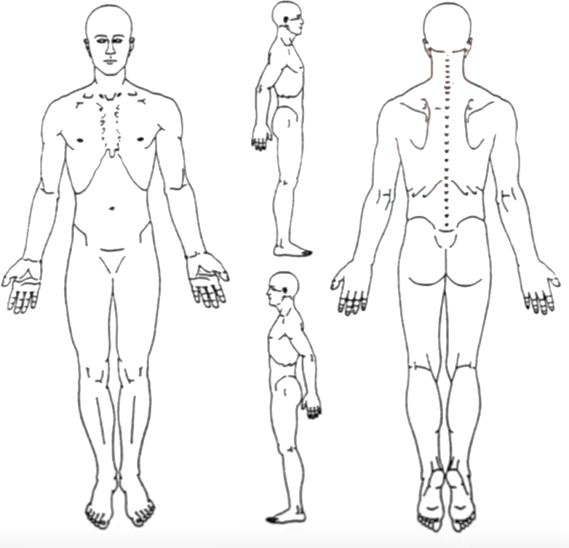
História da moléstia atual e pregressa

Exames complementares
RNM Quadril direito 12/09/24:

- EXAME FÍSICO
AMPLITUDE DE MOVIMENTO (ADM) | ESQUERDO |  | DIREITO
ADM de Quadril | ACM |  | ACM
Extensão do joelho | ACM |  | ACM
Flexão do joelho | ACM |  | ACM
TESTES ESPECIAIS | ESQUERDO | DIREITO
Perimetria do centro articular do joelho | cm |  | cm
Perimetria da coxa | cm |  | cm
QUESTIONÁRIO LYSHOLM | pontos
Quadro de pontuação LYSHOLM: Excelente: 95-100; Bom: 84-94; Regular: 65-83; Ruim < 64.

- FORÇA MUSCULAR (kgF)
TORQUE MUSCULAR | ESQUERDO | DIREITO | % DÉFICIT
Abdução de quadril
Extensão de joelho
Flexão de joelho
Relação I/Q |  |  | -------------
Relação Isquiotibiais/Quadríceps: valor normal = 0,5 (0,45-0,60)
Considera-se equilíbrio muscular até o déficit < 15%

- ENDURANCE MUSCULAR
Flexão à 60º - Isometria do complexo anterior  Resultado: segundos | Teste de Sorensen – Isometria do Complexo Posterior  Resultado: segundos

- Y-BALANCE TEST (YBT)
Pontuação total | Y apoio do membro inferior esquerdo
 | Y apoio do membro inferior direito
Pontuação total > 94%
Diferença entre as direções < 4 cm

- RESULTADOS E DIAGNÓSTICO FUNCIONAL

- SUGESTÕES E CONSIDERAÇÕES TERAPÊUTICAS

Ribeirão Preto, 19 de novembro de 2024.

Newton Yukio Miachiro
CREFITO-3/199836-F

